פעילות מתוקשבת בנושא חומצות ובסיסים
1. תאור כללי של המשימה
- שם המשימה: מעבדה וירטואלית בנושא חומצות ובסיסים
- שם המפתחים: הפעילות מבוססת על פעילות שפיתחו סטודנטים בקורס דרכי הוראת הכימיה בטכניון בהנחיית ד"ר אורית הרשקוביץ.
- עריכה לפני העלאה לאתר: חגית רפאלי-משקין וד"ר אורית הרשקוביץ, הטכניון
- קשור לנושא הוראה: חומצות ובסיסים, תגובת סתירה, טיטרציה.
- ערך מוסף של שימוש בפעילות:
  - התנסות בעבודה מעבדתית וירטואלית, תוך הכרת כלי המעבדה השונים וכללי עבודה.
  - ניתן להרחיב את השימוש בפעילות המוצעת לחקר של טיטרציות כאשר משנים ריכוזים, כמויות או סוג החומצה וההבסיס.
- קישור לפלטפורמה המתוקשבת:
http://www.chemcollective.org/vlab/vlab.php
- סוג הפעילות: ביצוע מעבדה וירטואלית תוך שליטה בחומרים והכלים לניסויים.
- אופן ביצוע הפעילות: יחידני, ניתן גם בזוגות. ניתן לנהל את השיעור באותו אופן בו מתנהל שיעור מעבדה בו מתבצע ניסוי.
- מיקום ביצוע הפעילות: בחדר מחשבים (עדיף לא לתת את הפעילות הממוחשבת כשעורי בית, בשל מורכבות הפעילות). ניתן לתת לתלמידים לסיים את הפעילות בבית.
- זמן משוער: הפעילות ארוכה יחסית ויכולה להתפרש על מספר שיעורים .)לפי החלטת המורה) ולהוות חלק מתהליך הלימוד של הנושא.
- אוכלוסיית היעד: תלמידי כיתה יא' הלומדים את נושא חומצות ובסיסים.
- רקע מקדים: את הפעילות ניתן לשלב בתוכנית הלימודים לאחר שהתלמידים למדו את נושא החומצות והבסיסים: הגדרת חומצה ובסיס, חומצות/בסיסים חזקים/חלשים, קבועי ש"מ, איזון תגובות, היכרות טובה עם סוגי חומצות ובסיסים ספציפיים כמו גם סוגי תגובות ספציפיות כגון: תגובות סתירה, תגובות עם מים וכו', היכרות בסיסית עם מושג הטיטרציות, חישובי pH במקרים שונים
הורדה והפעלת האתר
1. היכנסו לקישור: http://www.chemcollective.org/vlab/vlab.php
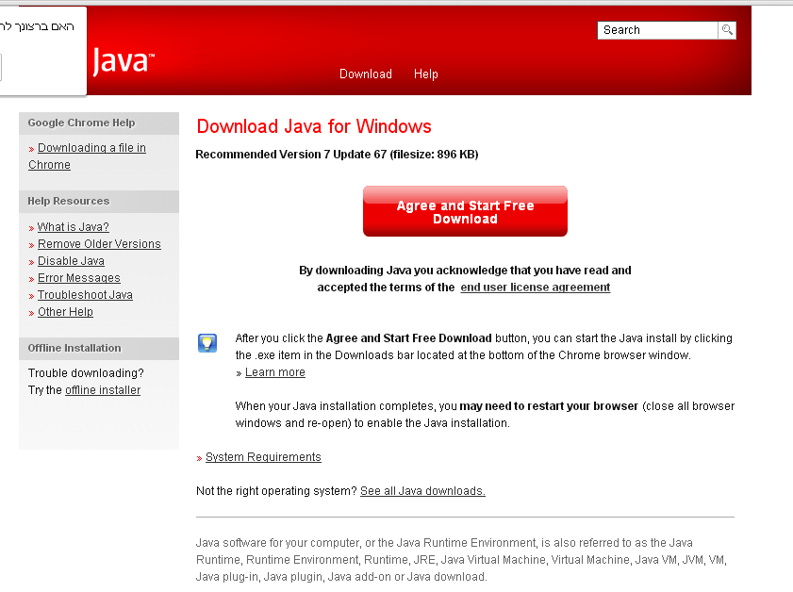
2. במידה ואין לכם JAVA for Windows יפתח החלון הבא: לחצו על הסכמה להורדה ופעלו לפי ההוראות. בתום ההורדה יש לבצע ריסטרט למחשב.

3. לאחר הדלקת המחשב מחדש, יש ללחוץ על Run בכל פעם שיפתח האתר ותתבקשו בכך.
4. לאחר הרצת התכנה, המעבדה הממוחשבת תפתח ותראו את המסך הבא:
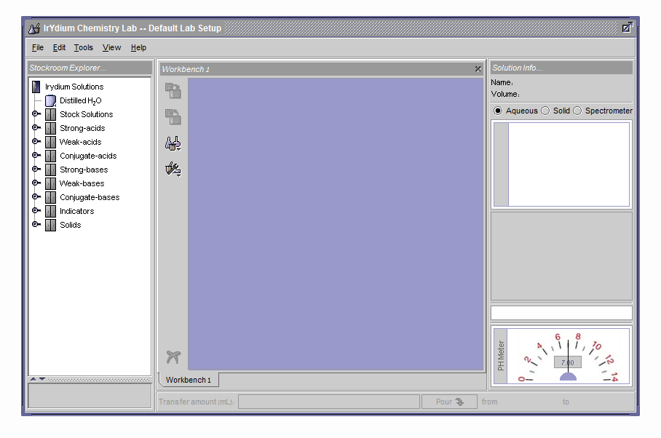

דפי עבודה לתלמידים המלווים את הפעילות
פעילות מתוקשבת בנושא חומצות ובסיסים
הכרות עם סביבת העבודה
1. כדי לטעון פעילות בנושא חומצות ובסיסים בחרו ב- File בפינה השמאלית העליונה. בתפריט המופיע בחרו Load Homework. הקישו לפתיחת התפריט Acids and Bases ובתפריט בחרו ב-Strong Acid Problem. באופן זה ניתן לבחור פעילויות נוספות המוצעות באתר, בנושאים השונים.
יפתח המסך הבא:
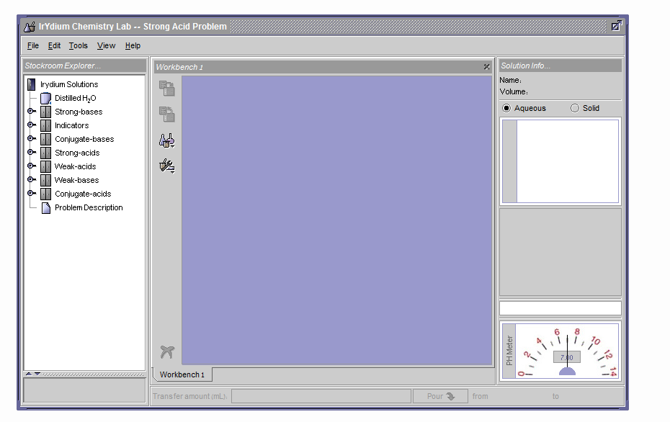

מסך זה הינו סביבת העבודה ובו שלושה אזורים עיקריים:
  - Stockroom Explorer משמאל: בתפריט זה מופיעות כל התמיסות בהם תוכלו להשתמש בניסוי. לחיצה כפולה על Strong-acids למשל, תפתח את תפריט החומצות החזקות איתן ניתן לעבוד בניסוי זה.
  - Workbench באמצע: זהו האזור בו תבצעו את הניסוי. אל אזור זה ניתן להעביר תמיסות מתוך התפריט Stockroom Explorer ע"י לחיצה כפולה על התמיסה איתה רוצים לעבוד. בצידו השמאלי של תפריט זה מופיעים המכשירים בהם תוכלו להשתמש במעבדה:
- תפריט כלים 1: לחיצה על סמל זה תפתח תפריט בו ניתן לבחור כוסות, ארלנמאיירים, פיפטות, משורות, ביורטות ועוד.
- תפריט כלים 2: לחיצה על סמל זה תפתח תפריט בו ניתן למצוא מבער שולחני, סירת שקילה ומאזניים.

  - Solution Info מימין: כאשר תבחרו בתמיסה לעבוד איתה, תוכלו ללחוץ עליה ובחלון זה יופיע המידע הכולל את שם, נפח, הרכב, טמפרטורת ו-pH התמיסה.

2. ישנן שתי שיטות עבודה במעבדה זו: העברה מציאותית והעברה מדוייקת. נשתמש בהעברה המציאותית לביצוע הניסוי כדי לדמות עבודה במעבדה. בהעברה המדוייקת תוכלו לבחון את עבודתכם בהמשך. בתפריט העליון בחרו ב-Tools, שם ב-Transfer Bar וסמנו את Realistic Transfer.

3. תרגול מקדים: לחצו לחיצה כפולה על Strong-acids המופיע בתפריט השמאלי. ברשימת החומצות שהופיעה בחרו ב-10M HCl. החומצה תופיעה במרחב העבודה המרכזי. כעת בחרו בתפריט הכלים 1 את Beakers ובחרו ב-250mL beaker. על מרחב העבודה הופיעה כוס מדידה.
כדי להעביר תמיסות מכלי אחד לאחר, עליכם לבחור את הכלי ממנו אתם רוצים להעביר תמיסה ובעזרת העכבר להעמיד אותו בצורה חופפת לכלי אליו אתם מעוניינים להעביר:
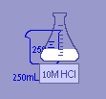
לאחר שתעשו זאת, הכלי ממנו תרצו להעביר יופיע בצורה הבאה מעל הכלי אליו תרצו להעביר:

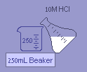
כך מבוצעות כל ההעברות במעבדה זו. כולל פעולות החימום במבער והשקילה. כעת כדי להעביר את הכמות הרצויה לכוס עברו לסולם המופיע בתחתית מרחב העבודה:
לחצו לחיצה ארוכה על Pour וראו כיצד הסולם מתמלא ככל שיותר תמיסה עברה. שימו לב שבהעברה זו קשה להעביר כמויות בצורה מדוייקת, ולשם כך תאלצו להשתמש בפיפטות.
(*בשיטת העבודה המדוייקת, במקום הסולם מופיע חלון בו ניתן למלא את כמות הנוזל שברצונכם להעביר):
אם ברצונכם להוריד ממרחב העבודה שלכם כלי עמו עבדתם- סמנו את הכלי בעזרת לחיצה על המקש השמאלי בעכבר ולחצו cut או remove.

עכשו אתם מוכנים להתחיל לבצע ניסויים במעבדה!
בפעילות זו נערוך היכרות עם נושא הטיטרציות של חומצה-בסיס במעבדה הממוחשבת. נכיר טיטרציית של חומצה חזקה עם בסיס חזק וגם טיטרציה של חומצה חלשה עם בסיס חזק ונלמד על ההבדלים בינהם. עקבו אחר ההוראות וענו על השאלות בסדר המתבקש.
משימה מתוקשבת: טיטרצית של חומצה חזקה עם בסיס חזק
נקו את מרחב העבודה שלכם ע"י סימון הכלים המופיעים בו ולחיצה על remove. וודאו ב-Tools כי אתם עובדים בשיטה המציאותית (Realistic Transfer). בשיטה הזו תדמו עבודה אמיתית במעבדה!
- בתפריט התמיסות לחצו לחיצה כפולה על Distilled H₂O, כעת יופיעו מים מזוקקים במרחב העבודה.
- בתפריט הכלים 1 בחרו ב-250mL beaker (כוס של 250 מ"ל).
- בתפריט התמיסות לחצו לחיצה כפולה על ארונית החומצות החזקות ובחרו ב-0.1M HCl. כעת תופיע התמיסה במרחב העבודה.
- בתפריט הכלים 1 בחרו ב-10mL pipette. העבירו את הפיפטה בצורה חופפת מעל תמיסת ה-HCl כפי שהוסבר בהוראות. כעת בסולם התחתון לחצו לחיצה ארוכה על- Withdraw עד שכל הפיפטה מתמלאת בתמיסה. העבירו את תכולת הפיפטה אל תוך הכוס בנפח 250mL.
- כדי לזכור איזו תמיסה נמצאת בכוס שלכם, לחצו עליה בעזרת המקש הימני ובחרו ב-Rename. שם הקלידו- 10mL, 0.1M HCl.
- כעת בחרו בתפריט התמיסות ב- 1M NaOH. נרצה למהול את התמיסה לקבל תמיסת 100 mL 0.1M NaOH.כיצד תעשו זאת?

כדי לבצע את פעולת המיהול- השתמשו בכוס נוספת ובפיפטה נוספת (גם במעבדה אמיתית תמיד צריך להחליף פיפטות בין תמיסות) והעבירו 10mL מתמיסת ה-NaOH לתוך הכוס החדשה. השתמשו בכלים המתאימים מתפריט הכלים 1 כדי להעביר 90 מ"ל מים אל הכוס. שימו לב שניתן להשתמש בכלים כראות עינכם כדי להשיג דיוק מירבי. שנו את שם התמיסה החדשה ל-100ml, 0.1M NaOH.
- לשם נוחות, הסירו ממרחב העבודה את כל הכלים בהם אין לכם צורך (על שולחן העבודה צריכות להשאר שתי התמיסות החדשות שהכנתם).
- מהו ה- pH של התמיסה שיצרתם? הסתכלו בחלונית המידע. 13
- בתפריט הכלים 1 בחרו ב- 50mL Burette. העבירו 50 מ"ל מתמיסת הבסיס המהולה שיצרתם לתוך הביורטה.
- לחצו על תמיסת ה-10ml, 0.1M HCl. מהו ה-pH של התמיסה? __1__
- הוסיפו 1 מ"ל מתמיסת הבסיס שבביורטה לתוך תמיסת החומצה הנ"ל. (כדאי להתאמן על העברת 1 מ"ל לתוך כוס ריקה קודם). המשיכו בהוספת 1 מ"ל מהתמיסה בביורטה כל פעם ורשמו את ה-pH המתקבל. חזרו על כך עוד 11 פעמים. ערכו את התוצאות שקיבלתם בטבלה הבאה:
נפח הבסיס 0.1M NaOH שהוסף (מ"ל) | pH התמיסה
0
1
2
3
4
5
6
7
8
9
10
11
12

- צרו גרף מהטבלה שהתקבלה.(ניתן ליצור את הגרף באקסל)

- תארו את הגרף המתקבל והסבירו את משמעותו.
3. רקע למורה
באתר זה נמצאת מעבדה וירטואלית, בה ניתן לדמות ניסויים כימיים מעבדתיים בתמיסות. מגוון הניסויים שניתן לערוך הוא רחב והאופציות מכסות נושאים רבים בהם יתקלו התלמידים במהלך לימודיהם ובמעבדה מעשית כמו:
- מיהולים וריכוזים
- גורמים מגבילים
- סטויכיומטריה
- קבועי שיווי משקל
- טיטרציות
- מסיסות
- תרמוכימיה, ועוד.
הפעילויות המוצעות באתר יכולות לשמש כהכנה למעבדה מעשית, כך שהתלמידים יכירו מושגים חשובים בפעם הראשונה ללא צורך להתרכז בטכניקות עבודה. היכרות זו יכולה לתרום רבות לתלמידים הניגשים למעבדה בפעם הראשונה.
השימוש בכלי המעבדה וביצוע הניסויים מורכב יחסית ודורש מעקב צמוד להנחיות. לאחר אימון קצר, ביצוע הניסוי פשוט יחסית.
אם לא מבצעים תרגיל על פי הנחיות מובנות ((Load Homework , יש אפשרות להשתמש בפלטפורמה בעיברית. בעת פתיחת האתר, בוחרים "עברית" כ-שפה

פתרון דף העבודה
משימה מתוקשבת: טיטרצית של חומצה חזקה עם בסיס חזק
6. כעת בחרו בתפריט התמיסות ב- 1M NaOH. נרצה למהול את התמיסה לקבל תמיסת 100 mL 0.1M NaOH. כיצד תעשו זאת?
ניקח 10 מ"ל מתמיסת האם (1M NaOH) ונוסיף 90 מ"ל מים מזוקקים לנפח סופי של 100 מ"ל ומיהול פי 10 של התמיסה.
8. מהו ה- pH של התמיסה שיצרתם? הסתכלו בחלונית המידע. 13
10. לחצו על תמיסת ה-10ml, 0.1M HCl. מהו ה-pH של התמיסה? 1
11.
נפח הבסיס 0.1M NaOH שהוסף (מ"ל) | pH התמיסה
0 | 1
1 | 1.09
2 | 1.18
3 | 1.27
4 | 1.37
5 | 1.48
6 | 1.6
7 | 1.75
8 | 1.95
9 | 2.28
10 | 6.99
11 | 11.67
12 | 11.95

12. צרו גרף מהטבלה שהתקבלה.(ניתן ליצור את הגרף באקסל)

13. תארו את הגרף המתקבל והסבירו את משמעותו.
בתחילת התהליך ה- pH חומצי ובתמיסה כמות גדולה של יוני H₃O⁺ (מפרוק ליונים של החומצה החזקה). בנוסף יש יוני Cl⁻ ומולקולות מים. הוספת יוני OH⁻ מהבסיס לא כמעט ולא משנה את ה- pH כי הם ניסתרים מיד. לאחר הוספת כ- 9 מ"ל בסיס ישנה פתאום קפיצה גדולה מאוד ב- pH והוא הופך לבסיסי. בשלב זה כל יוני ההידרוניום מהחומצה ניסתרו על-ידי יוני ההידרוכסיל מהבסיס והוספת בסיס הופכת את התמיסה לבסיסית. עכשו יש בתמיסה עודף של יוני OH⁻ שריכוזם גדל עם הוספת הבסיס ואין כלל יוני הידרוניום מהחומצה אלא רק אילו מפרוק המים. בתמיסה גם יוני Cl⁻ ויוני Na⁺ ומולקולות מים אשר אינם משפיעים על ה- pH.
מרכז הקפיצה הגדולה ב- pH הוא הנקודה האקווילנטית של התגובה בה ריכוז יוני ההידרוניום שווה לריכוז יוני ההידרוכסיל ושניהם מקורם בפרוק מולקולות המים.
